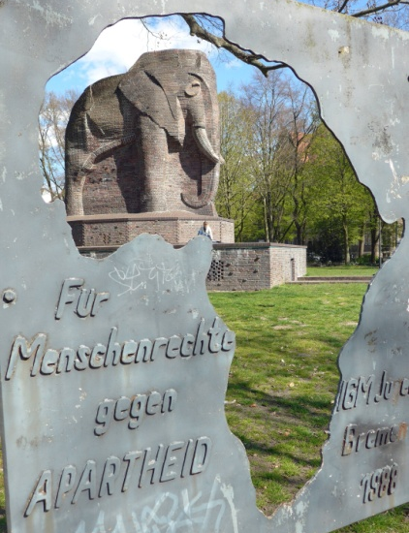
Frantz Fanon und der Postkolonialismus

a. In den letzten Jahren wurden immer wieder
- Denkmäler historischer Personen beschädigt,
- Straßen, Plätze, Geschäfte umbenannt,
die im Zusammenhang mit Kolonialismus stehen.

Recherchiere dazu und stelle eine Liste von mindestens fünf Beispielen zusammen.

Nr | Beispiel | Ort | Grund
1
2
3
4
5
(6)
(7)

b. Wie bewertest du die Beschädigung von Denkmälern, die in Zusammenhang mit Kolonialismus stehen?

Was hältst du von der bewussten Umbenennung von Orten?

c. Erzähle Freunden, Bekannten, Verwandten von Frantz Fanon. Die meisten haben sicher noch nie etwas von ihm gehört. Frage nach, warum er bei uns offensichtlich nicht bekannt ist.

